**บทที่ 2**

**ทฤษฎีและหลักการ**

**2.1 กล่าวนำ**

เนื้อหาของปริญญานิพนธ์ในบทนี้เป็นทฤษฎีและหลักการที่จะนำมาใช้ประกอบการทำโครงงานโดยประกอบด้วยแอปพลิเคชัน Ionic Framework ระบบฐานข้อมูล Firebase ส่วนต่อประสานกับผู้ใช้ หลักสูตรคณิตศาสตร์ชั้นประถมศึกษาปีที่ 1 – 3 และทักษะและกระบวนการทางคณิตศาสตร์

**2.2 แอปพลิเคชัน**

**2.2.1 ความหมายของแอปพลิเคชัน**

ซอฟต์แวร์ประเภทหนึ่งที่ถูกออกแบบให้รับรองการทำงานหรือกิจกรรมหลายด้านเพื่อประโยชน์ของผู้ใช้ โดยแอปพลิเคชันสำหรับคอมพิวเตอร์ เรียกว่า “ Desktop Application ” ส่วนแอปพลิเคชันที่ทำงานบนเครื่องอุปกรณ์พกพา เรียกว่า “ Mobile Application” ซึ่งในแต่ละระบบปฏิบัติการจะมีแอปพลิเคชันที่พัฒนาขึ้นเพื่อให้ตรงกับความต้องการของผู้ใช้งาน จะมีให้ดาวน์โหลดทั้งฟรีและเสียค่าบริการ ในด้านการศึกษา สื่อสารหรือแม้กระทั้งด้านความบันเทิงต่างๆ

**2.2.2 โมบายแอปพลิเคชัน**

โมบายแอปพลิเคชัน คือ การพัฒนาโปรแกรมประยุกต์ที่อำนวยความสะดวกในด้านต่างๆ สำหรับอุปกรณ์เคลื่อนที่ เช่น โทรศัพท์มือถือ แท็บเล็ต โดยจะช่วยตอบสนองความต้องการของผู้ใช้งาน แบ่งออกเป็น 3 ประเภท ได้แก่

1. **Native App**

คือ การพัฒนาแอปพลิเคชันโดยอาศัย เครื่องมือ และ ภาษา ที่ถูกพัฒนาขึ้นมาให้เหมาะสมกับ platform เช่น android ใช้ภาษา Java ส่วน IOS ใช้ภาษา Objective C ในการเขียนหรือพัฒนาแอปพลิเคชันของแต่ละระบบปฏิบัติการนั้น ๆ

1. **Mobile Web App**

คือ แอปพลิเคชันที่ถูกพัฒนาขึ้นมาเพื่อเป็น บราวเซอร์ สำหรับการใช้งานเว็บเพจต่างๆ ซึ่งถูกปรับแต่งให้แสดงผลให้มีขนาดเหมาะสมกับอุปกรณ์นั้นๆ เพื่อลดการใช้ทรัพยากรในการประมวล

1. **Hybrid App**

คือ แอปพลิเคชันที่ถูกพัฒนาขึ้นเพื่อให้สามารถทำงานได้ทุกระบบปฏิบัติการ โดยผ่าน  
framework ต่าง ๆ เพื่อให้สามารถทำงานบนระบบปฏิบัติการนั้นๆ ได้ ซึ่งเป็น open source framework พัฒนาแอปพลิเคชันด้วยเทคโนโลยีเว็บ html , CSS , Java Script

**2.2.3 เว็บแอปพลิเคชัน**

เว็บที่นำเอาโปรแกรมประมวลผลหรือโปรแกรมประยุกต์มาใช้ในเว็บซึ่งเชื่อมต่อกับฐานข้อมูล คอยให้บริการกับผู้ใช้งาน และผู้ใช้งานไม่จำเป็นต้องติดตั้งโปรแกรมเพิ่มเติม สามารถใช้งานได้ผ่านบราวเซอร์ ซึ่งข้อมูลในระบบจะมีการไหลเวียนแบบออนไลน์ทั้งแบบ Local (ภายในวงLAN) และ Global (ออกไปยังเครือข่ายอินเตอร์เน็ต) ทำให้เหมาะแก่งานที่ต้องการข้อมูลแบบ Real Time

**2.3 Ionic framework**

**2.3.1 ความหมายของ Ionic Framework**

Ionic Framework เป็นเครื่องมือสำหรับการสร้างแอปพลิเคชันสำหรับอุปกรณ์เคลื่อนที่ ซึ่งพัฒนาโดยใช้ภาษาพื้นฐานอย่าง HTML , CSS และ JavaScript ในการพัฒนา และยังสามารถส่งออกคำสั่งที่พัฒนาเสร็จแล้วในรูปแบบแอปพลิเคชันที่รับรองได้หลายระบบปฏิบัติการ จะใช้งานร่วมกับ Framework อื่นๆ คือ Angular และ cordova

**2.3.2 การทำงานของ Ionic Framework**

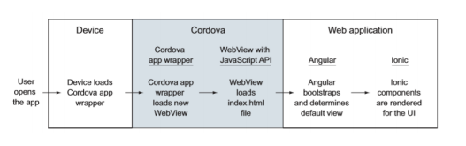

**รูปที่ 2.1** โครงสร้างของ Ionic Framework

(ที่มา : Jeremy Wilken, 2016)

การทำงานของ Ionic Framework แบ่งเป็น 3 ส่วน คือ

ส่วนที่ 1 อุปกรณ์จะเป็นส่วนที่เรียกใช้งานแอปพลิเคชัน ซึ่งติดตั้งลงบนระบบปฏิบัติการของอุปกรณ์นั้น

ส่วนที่ 2 Cordova จะมี 2 ส่วนย่อย คือ ส่วนที่ 1 Cordova app wrapper จะเป็นส่วนที่โหลดเนทีฟแอปพลิเคชันเพื่อเรียกใช้ web view ซึ่ง Cordova จะเรียกไฟล์เอกสาร HTML มาประมวลผล ซึ่งเป็นเครื่องมือที่ทำให้เว็บแอปพลิเคชันที่อยู่ภายในทำงานร่วมกันกับเนทีฟแอปพลิเคชันของแต่ละระบบปฏิบัติการ ส่วนที่ 2 Cordova JavaScript เป็นเหมือนส่วนเชื่อมต่อระหว่างแอปพลิเคชันและอุปกรณ์ที่ใช้แสดงผล

ส่วนที่ 3 Web application แบ่งเป็น 2 ส่วนย่อย คือ ส่วนที่ 1 Angular เป็นเฟรมเวิร์คสำหรับพัฒนาเว็บแอปพลิเคชันจะช่วยให้เว็บแอปพลิเคชันที่แสดงผลอยู่ในส่วนของ web view สามารถทำการบริหารจัดการข้อมูลภายในเพื่อนำมาแสดงผลที่หน้าจอ ส่วนที่ 2 คือ ionic เป็นส่วนสร้างหน้าจอสำหรับประสานงานกับผู้ใช้

**2.3.3 ข้อดีของ ionic Framework**

1. สร้างครั้งเดียวใช้ได้ทั้งระบบปฏิบัติการ IOS และ android และยังทำงานแบบเดียวกับแอปพลิเคชันแบบ Native เช่น การจัดการฐาน , ข้อมูล , กล้องถ่ายรูป , ดู GPS กับแผนที่ เป็นต้น

2. เป็นซอฟต์แวร์แบบเปิดรหัส(open source) ซึ่งเปิดให้ใช้งานฟรี และเป็นที่นิยมและมีการพัฒนาคุณสมบัติของเฟรมเวิร์คอย่างต่อเนื่อง

3. รองรับการสร้างคอมโพเนนท์(component creation) สามารถกำหนดรูปแบบการแสดงผลอย่างอิสระ เช่น การออกแบบไอคอน ภาพหน้าจอต้อนรับ กำหนดความกว้าง หรือความสูง เป็นต้น

4. ใช้เทคโนโลยีสำหรับพัฒนาที่ได้รับการยอมรับ ซึ่งมีการเลือกใช้เฟรมเวิร์คที่เป็นที่นิยมอย่างกว้างขว้าง เช่น Angular และ Sass

5. มีส่วนประสานงานกับผู้ใช้ที่สวยงาม (UI Design) มีส่วนประกอบงานให้เลือกใช้ที่ครบถ้วน หลากหลาย และใช้งานได้ง่าย ซึ่งเรียกใช้งานโดยใช้คำสั่ง HTML ตกแต่งโดยใช้ภาษา CSS และกำหนดรูปแบบการทำงานโดยใช้ Java script ซึ่งเป็นที่คุ้นนเคยของนักพัฒนาเว็บไซต์

**2.4 ระบบฐานข้อมูล Firebase**

**2.4.1 ความหมายของFirebase**

Firebase คือ แพลตฟอร์มที่รวบรวมเครื่องมือต่าง ๆ สำหรับการจัดการใน Backend และ Server side ทำให้สามารถ Build Mobile Application ได้อย่างมีประสิทธิภาพและลดเวลา ค่าใช้จ่ายในการทำ Server side

**2.4.2 เครื่องมือที่อยู่ใน Firebase**

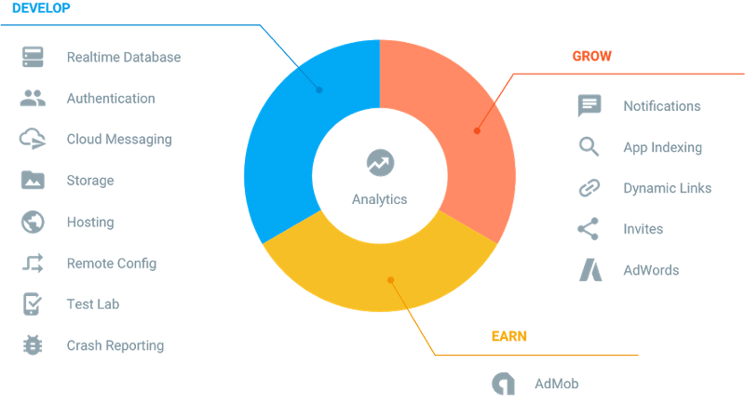

**รูปที่ 2.2** เครื่องมือใน Firebase

(ที่มา <https://medium.com/@weerapon/firebase-hosting>)

1. Database เป็นบริการในส่วนของฐานข้อมูล ที่ใช้ระบบฐานของข้อมูลแบบ NoSQL ที่เป็นแบบ Document Database และซึ่งจะมีฐานข้อมูล 2 แบบ คือ Could Firestore และ Realtime Database
2. [Authentication](https://firebase.google.com/products/auth/) เป็นการจัดการ backend ทั้งการลงทะเบียน การลงชื่อเข้าใช้ การตั้งรหัสผ่านใหม่ ซึ่งรองรับการลงชื่อเข้าใช้ หลากหลายรูปแบบทั้งจากอีเมล และรหัสผ่านหรือโซเชียลเน็ตเวิร์ค เช่น เฟคบุ๊ค ทวิตเตอร์ของผู้ใช้งาน
3. [Hosting](https://firebase.google.com/products/hosting) คือ เป็นเครื่องมือสำหรับสร้าง Hosting ที่สะดวกและเป็นที่นิยมของ Firebase โดยสามารถใช้งานเบื้องต้นได้แบบไม่มีค่าใช้จ่าย
4. [Crashlytics](https://firebase.google.com/products/crashlytics/) จัดการปัญหาต่าง ๆ และตรวจสอบ Crash ที่เกิดขึ้นในแอปพลิเคชันผ่านการแจ้งเตือนแบบ Realtime เพื่อให้แก้ปัญหาได้ทันที
5. [Performance Monitoring](https://firebase.google.com/products/performance/) เป็นเครื่องมือวัดประสิทธิภาพการทำงานของแอพ Code และการจัดการเน็ตเวิร์ค ซึ่งข้อมูลของผู้ใช้ทั้งหมดจะส่งมาที่ Firebase Performance Monitoring เพื่อใช้ปรับปรุงแอพ
6. [Google Analytics](https://firebase.google.com/products/analytics/) เป็นเครื่องมือสำหรับเก็บข้อมูลสถิติ และพฤติกรรมของผู้ใช้ที่ใช้งาน
7. [Remote Config](https://firebase.google.com/products/remote-config/) เป็นเครื่องมือส่วนจัดการรูปแบบของโมบายแอปพลิเคชันในการนำเสนอของโมบายแอปพลิเคชัน เช่น การเปลี่ยนภาพพื้นหลังในหน้าหลัก สามารถเปลี่ยนได้ที่ Remote Config ได้เลยโดยไม่ต้องแก้ไขที่โปรแกรม
8. [Cloud Messaging](https://firebase.google.com/products/cloud-messaging/) คือ ตัวที่จะทำให้โมบายแอปพลิเคชันรับ Notification ได้โดยส่ง ข้อความไปหาได้ทุกแพลตฟอร์มทั้งไอโอเอสและแอนดรอยด์รวมไปถึงเว็บแอปพลิเคชัน

**2.4.3 การติดตั้ง และ การใช้งาน Firebase**

**2.4.3.1 การติดตั้ง Firebase**

ติดตั้ง Firebase ในโปรเจคด้วยคำสั่ง

|  |
| --- |
| npm install angularfire2 firebase –save |

การเชื่อมต่อกับ Firebase ในโมบายแอปพลิเคชันหรือเว็บแอปพลิเคชัน ต้องใส่โค้ดโปรแกรมดังรูปที่ 2.3 เพื่อให้ Firebase เชื่อมต่อกับโปรเจคที่สร้าง

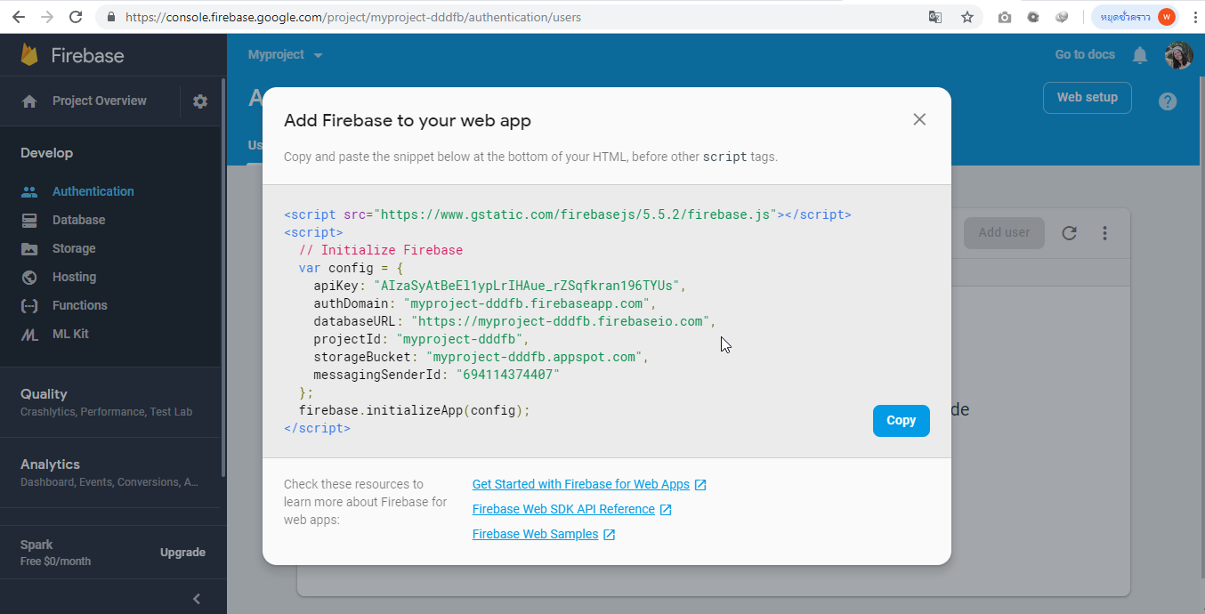

**รูปที่ 2.3** โค้ดโปรแกรมสำหรับใส่ในโปรแกรมเพื่อเชื่อมต่อ Firebase

**2.4.3.2 การทำงานของ Firebase**

1. การทำงานร่วมกับ Firebase Authentication

Firebase Authentication สามารถส่ง Trigger ให้ Cloud Functions for Firebase ได้ 2

กรณีคือ เมื่อผู้ใช้ลงทะเบียนเข้าสู่ระบบ(Create) และเมื่อผู้ใช้ถูกลบออกจากระบบ(Delete)

2. การทำงานร่วมกับ Firebase Database

เป็น NoSQL cloud database ที่เก็บข้อมูลในรูปแบบของ JSON และมีการซิงค์ข้อมูลแบบ

real time กับทุกอุปกรณ์ที่เชื่อมต่อแบบอัตโนมัติ รองรับการทำงานเมื่อออฟไลน์(ข้อมูลจะถูกเก็บไว้ที่ local จนกว่าจะออนไลน์ก็จะทำการ sync ข้อมูลให้อัตโนมัติ)

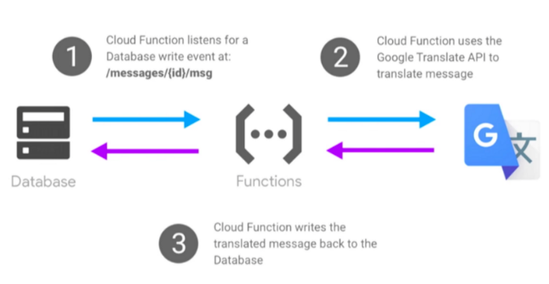

**รูปที่ 2.4** การทำงานของ Firebase Realtime Database

(ที่มา <https://medium.com/firebasethailandcloud-functions-for-firebase-zero-hero>)

3. การทำงานร่วมกับ Cloud Storage for Firebase

Cloud Storage for Firebase สามารถส่ง Trigger ให้ Cloud Functions for Firebase

ได้เมื่อไฟล์ใหม่เพิ่มเข้ามาในแหล่งเก็บข้อมูล จากนั้นตัว Cloud Functions ก็สามารถจัดการกับไฟล์

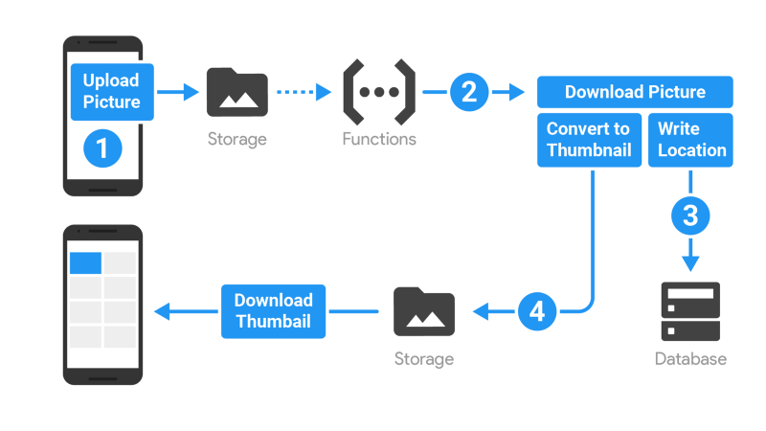

**รูปที่ 2.5** การทำงานของ Cloud Storage

(ที่มา <https://medium.com/firebasethailandcloud-functions-for-firebase-zero-hero>)

4. การทำงานร่วมกับ Firebase Analytics

Firebase Analytics สามารถส่ง Trigger ให้ Cloud Functions for Firebase ได้โดยเมื่อมีเหตุการณ์เกิดขึ้น

5. การทำงานร่วมกับ Firebase Cloud Messaging

Firebase Cloud Messaging เป็นการที่ Cloud Functions for Firebase รับ Trigger มาได้จาก 4 บริการข้างต้น จากนั้นเขียนฟังก์ชันเพื่อส่ง Push Notification ให้ผู้ใช้โดยอัตโนมัติทั้งแบบรายคน

6. การใช้งาน firebase แบบออฟไลน์

ทุกครั้งที่ข้อมูลมีการเปลี่ยนแปลงใน Cloud Firestore ตัว SDK จะบันทึกข้อมูลไว้ใน IndexDV อีกชุดทันที ซึ่งทำให้ตัวที่ Client มีข้อมูลอีกชุด เก็บอยู่ตลอดเวลา ในกรณีที่ผู้ใช้สถานะเป็นออฟไลน์ ตัวข้อมูลจะไม่หายไป และเมื่อ สถานะกลับมาออนไลน์จะทำการซิงโครไนส์ข้อมูล

**2.5 JSON**

**2.5.1 JSON หมายถึงอะไร**

JSON (JavaScript Object Notation) เป็นโครงสร้างข้อมูลชนิดหนึ่งที่สามารถทำงานร่วมกับ ภาษา JavaScript ได้อย่างมีประสิทธิภาพ ซึ่งเป็นโครงสร้างสำหรับจัดเก็บข้อมูลและใช้ในการแลกเปลี่ยนข้อมูลผ่านเครือข่ายอินเทอรเน็ตได้ อีกทั้งยังสามารถแปลงให้เป็นโครงสร้างของภาษา XML ได้รวดเร็ว JSON สร้างได้ 2 รูป แบบ คือ

**รูปแบบที่ 1 Object** เป็นชุดข้อมูลที่มีชื่อและค่าของข้อมูลนั้นคู่กัน จะถูกเริ่มต้นด้วยเครื่องหมาย { และปิดท้ายด้วย } แต่ละค่าจะมีเครื่องหมาย : กำกับระหว่างชื่อกับข้อมูลกับค่าของข้อมูล และแต่ละข้อมูลจะมีเครื่องหมาย , คั่น

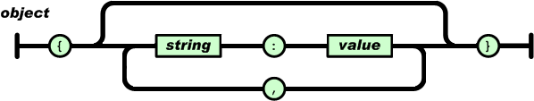

**รูปที่ 2.6** แผนผังแสดงรูปแบบของโครงสร้าง JSON

(ที่มา <http://www.boxsingle.com/?page=Blog.ShowBlogDetail&blogID=13> )

ตัวอย่าง JSON รูปแบบ Object

|  |
| --- |
| { “firstname” : “thanakrit” ,  “lastname” : “chantra”,  “school” : “kmitl”  } |

**รูปแบที่ 2 Array** - เป็นลำดับข้อมูลซึ่งถูกเริ่มต้นด้วยเครื่องหมาย [ และจบด้วย ] แต่ละค่าข้อมูลจะถูกคั่นด้วยเครื่องหมาย ,

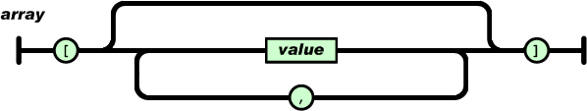

**รูปที่ 2.7** แผนผังแสดงรูปแบบของโครงสร้าง JSON

(ที่มา <http://www.boxsingle.com/?page=Blog.ShowBlogDetail&blogID=13> )

ตัวอย่าง JSON รูปแบบ Array

|  |
| --- |
| { “color”: [ red , green ,blue ] ,  “user” : [  {“name”:”thana”},  {“name”:”wam”} ]  } |

**2.6 ส่วนต่อประสานกับผู้ใช้ (User Interface, UI)**

**2.6.1 ความหมายของส่วนต่อประสานกับผู้ใช้**

ส่วนต่อประสานกับผู้ใช้ (user interface, UI) หมายถึง สิ่งที่มีไว้เพื่อ[ผู้ใช้](https://th.wikipedia.org/wiki/%E0%B8%9C%E0%B8%B9%E0%B9%89%E0%B9%83%E0%B8%8A%E0%B9%89) ใช้ในการทำงานกับระบบอาจจะเป็น[คอมพิวเตอร์](https://th.wikipedia.org/wiki/%E0%B8%84%E0%B8%AD%E0%B8%A1%E0%B8%9E%E0%B8%B4%E0%B8%A7%E0%B9%80%E0%B8%95%E0%B8%AD%E0%B8%A3%E0%B9%8C) [เครื่องจักร](https://th.wikipedia.org/wiki/%E0%B9%80%E0%B8%84%E0%B8%A3%E0%B8%B7%E0%B9%88%E0%B8%AD%E0%B8%87%E0%B8%88%E0%B8%B1%E0%B8%81%E0%B8%A3) [อุปกรณ์เครื่องใช้ไฟฟ้า](https://th.wikipedia.org/w/index.php?title=%E0%B8%AD%E0%B8%B8%E0%B8%9B%E0%B8%81%E0%B8%A3%E0%B8%93%E0%B9%8C%E0%B9%83%E0%B8%8A%E0%B9%89%E0%B9%84%E0%B8%9F%E0%B8%9F%E0%B9%89%E0%B8%B2&action=edit&redlink=1)ใด ๆ หรือระบบที่มีความซับซ้อนอื่น ๆ เพื่อให้สิ่งนั้นทำงานตามความต้องการของผู้ใช้ ส่วนต่อประสานกับผู้ใช้แบ่งเป็น 2 ประเภทได้แก่ ส่วนนำข้อมูลเข้า หรือสั่งงาน เรียกว่า [อินพุต](https://th.wikipedia.org/wiki/%E0%B8%AD%E0%B8%B4%E0%B8%99%E0%B8%9E%E0%B8%B8%E0%B8%95) (input) และส่วนแสดงผลลัพธ์ หรือรอคำสั่งจากผู้ใช้ เรียกว่า [เอาต์พุต](https://th.wikipedia.org/wiki/%E0%B9%80%E0%B8%AD%E0%B8%B2%E0%B8%95%E0%B9%8C%E0%B8%9E%E0%B8%B8%E0%B8%95) (output)

**2.6.2 หลักการออกส่วนต่อประสานกับผู้ใช้**

**แนวคิดที่ 1 : Try A One Column Layout instead of multicolumn.**

การจัดรูปแบบบทความให้อยู่เพียงคอลัมน์เดียวจะทำให้เราสามารถควบคุมความต่อเนื่องของบทความ และช่วยอำนวยความสะดวก สามารถกำหนดทิศทางการอ่านของผู้อ่านได้อย่างแม่นยำ พราะมีเพียงเลื่อนขึ้นเลื่อนลงเท่านั้น ในกรณีที่จะกบทความหลายคอลัมน์จะทำให้ผู้อ่านเกิดความสับสนทำให้เสียสมาธิ หมดความสนใจในบทความได้

[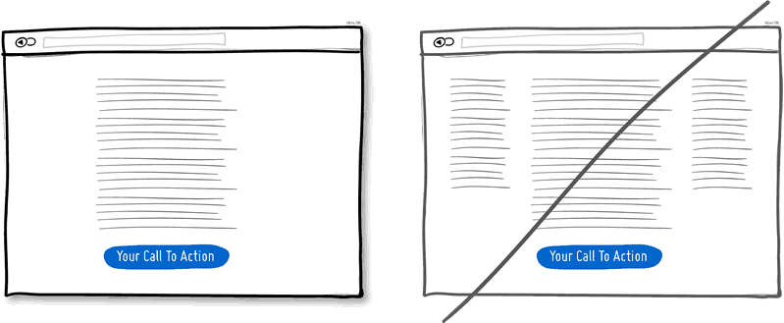](https://sysadmin.psu.ac.th/wp-content/uploads/2015/07/idea001.png)

**รูปที่ 2.8** หลักการออกแบบแนวคิดที่ 1

(ที่มา <https://sysadmin.psu.ac.th/2015/07/11/ui>)

**แนวคิดที่ 2 : Try Distinct Clickable/Selected Styles instead of blurring them.**

การออกแบบหน้าจอในส่วนของการเชื่อมต่อหน้า ปุ่ม สิ่งที่กำลังถูกเลือก ควรออกแบบให้เป็นไปในรูปแบบเดียวกันทุก ๆ หน้าจอ เพื่อลดความสับสน ดังตัวอย่างภาพทางซ้าย ออกแบบเป็นสีฟ้า ในส่วนของการเชื่อมต่อหน้า ปุ่ม และสีดำในส่วนที่เลือก โดยในแต่ละองค์ประกอบใช้รูปแบบเดียวกันภายในองค์ประกอบนั้น ส่วนภาพทางซ้าย เป็นการเลือกสีและรูปแบบที่หลากหลายในองค์ประกอบเดียวกับทำให้เกิดความสับสนกับหน้าจอได้

[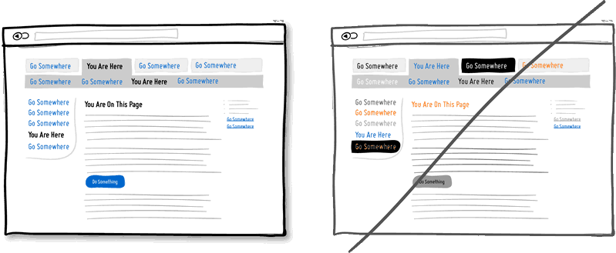](https://sysadmin.psu.ac.th/wp-content/uploads/2015/07/idea006.png)

**รูปที่ 2.9** หลักการออกแบบแนวคิดที่ 2

(ที่มา https://sysadmin.psu.ac.th/2015/07/11/ui)

**แนวคิดที่ 3 : Try More Contrast instead of similarity.**

เพิ่มความสนใจในส่วนขององค์ประกอบสำคัญ ทำให้เกิดความแตกต่างขององค์ประกอบโดยรวมอื่น ๆ ของหน้าจอ เป็นการยกระดับ UI ให้มีประสิทธิภาพขึ้น เช่น การใช้โทนสีที่เข้มขึ้น การไล่เฉดสี การใส่เงา ที่จะส่งผลให้ผู้ใช้งานรับรู้ถึงความสำคัญขององค์ประกอบนั้นได้ทันทีที่เข้าใช้งาน ช่วยให้ผู้ใช้เข้าใจการทำงานได้ง่าย

[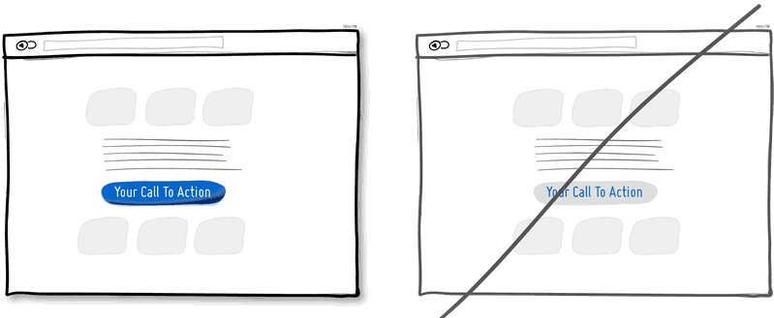](https://sysadmin.psu.ac.th/wp-content/uploads/2015/07/idea011.png)

**รูปที่ 2.10** หลักการออกแบบแนวคิดที่ 3

(ที่มา https://sysadmin.psu.ac.th/2015/07/11/ui)

**แนวคิดที่ 4 : Try Fewer Borders instead of wasting attention.**

การจัดรูปแบบโดยใช้เส้นจะช่วยเพิ่มจุดน่าสนใจและสามารถจัดแบ่งขอบเขตหน้าจอได้อย่างชัดเจน แต่บางครั้งหากใช้งานมากเกินจำเป็น ในแต่ละส่วนนั้นถูกตัดออกจากกันทำให้การควบคุมทิศทางผิดไปจากที่ตั้งไว้ ดังนั้นการใช้เส้น ควรใช้พอเหมาะ ไม่ทำให้รกเกินไป อาจจะใช้วิธีการจัดกลุ่ม เช่น การใช้ช่องว่างระหว่างกลุ่มองค์ประกอบ , การเน้นตัวอักษรหรือสี

[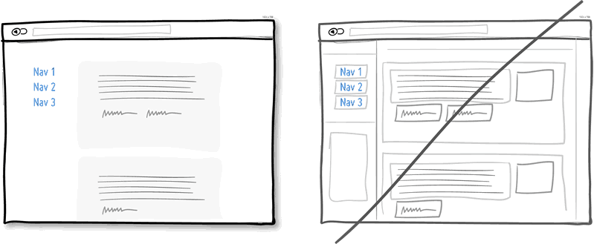](https://sysadmin.psu.ac.th/wp-content/uploads/2015/07/idea023.png)

**รูปที่ 2.11** หลักการออกแบบแนวคิดที่ 4

(ที่มา <https://sysadmin.psu.ac.th/2015/07/11/ui>)

**แนวคิดที่ 5 : Try Designing For Zero Data instead of just data heavy cases.**

ทั่วไปมักออกแบบหน้าจอให้แสดงข้อมูล 1 , 10 , 100 , 1000 ข้อมูลโดยอาจลืมออกแบบสำหรับกรณีที่ข้อมูลเป็น 0 ทำให้เป็นหน้าจอว่างๆหรือไม่พบรายการข้อมูล สำหรับนักออกแบบอาจไม่ส่งผลกระทบใด ๆ แต่สำหรับผู้ใช้งานที่เจอหน้าจอว่างเปล่า อาจะเกิดข้อสงสัยว่าเกิดอะไรขึ้นจะทำอย่างไรในขั้นตอนต่อไป ดังนั้นการออกแบบในกรณีที่ไม่พบข้อมูลอาจใส่อธิบายสาเหตุที่ทำให้ไม่พบข้อมูล หรือแนะนำขึ้นตอนที่จะทำให้เกิดข้อมูลได้ ส่งผลให้ผู้ใช้ไม่สะดุดและสะดวกกับการใช่งานมากขึ้น

[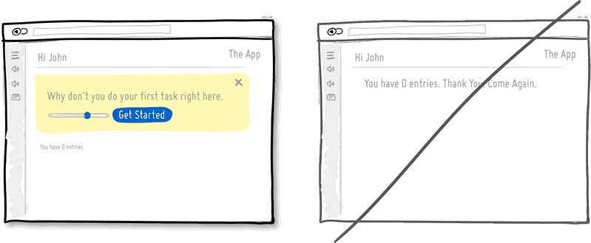](https://sysadmin.psu.ac.th/wp-content/uploads/2015/07/idea025.png)

**รูปที่ 2.12** หลักการออกแบบแนวคิดที่ 4

(ที่มา <https://sysadmin.psu.ac.th/2015/07/11/ui>)

**แนวคิดที่ 6 : Try Conventions instead of reinventing the wheel.**

การสื่อสารกับผู้ใช้มีความสำคัญในการออกแบบ ซึ่งการออกแบบควรออกแบบให้สอดคล้องกับการใช้งานหรือความเคยชินที่ผู้ใช้งานทำมาตลอด ส่งผลให้สามารถตอบสนองตามความต้องการและลดเวลาในการเรียนรู้หน้าจอ เช่น ปุ่มปิดหน้าจอมุมบนขวา ปุ่มกดถัดไปอยู่ด้านขวา ปุ่มย้อนกลับอยู่ด้ายซ้าย สัญลักษณ์รูปเฟืองสื่อถึงการตั้งค่า

[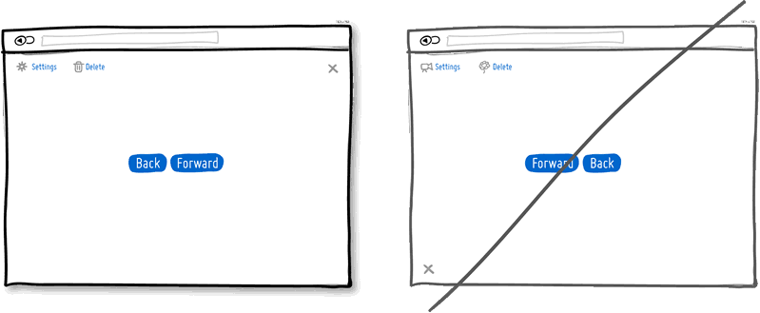](https://sysadmin.psu.ac.th/wp-content/uploads/2015/07/idea029.png)

**รูปที่ 2.13** หลักการออกแบบแนวคิดที่ 4

(ที่มา https://sysadmin.psu.ac.th/2015/07/11/ui)

**แนวคิดที่ 7 : Try Bigger Click Areas instead of tiny ones.**

จากแนวคิดที่ 3 เพื่อเพิ่มความน่าสนใจให้กับองค์ประกอบการเชื่อมต่อหน้าหรือปุ่ม คือ การเพิ่มขนานหรือขอบเขตในการกด เพราะปัจจุบันนั้นถูกนำไปใช้งานบนอุปกรณ์ที่หลากหลายขึ้น การออกแบบให้ขนาดเหมาะสดในหน้าจอหนึ่งแต่อาจจะไม่สะดวกในการใช้งานอีกหน้าจอหนึ่งหรือปุ่มลิงค์เล็กเกินไป อาจส่งผลไม่สะดวกกับการหาหรือกด จึงขยายขนาดหรือขอบเขตการกดให้ใช้งานสะดวกมากขึ้น หรืออาจะใช้ไอค่อนร่วมกับข้อความ

[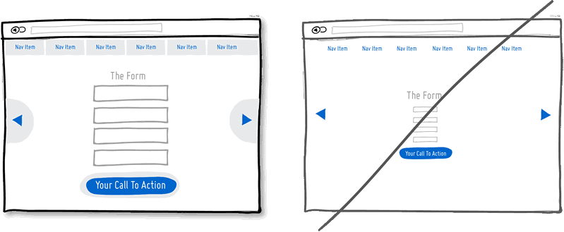](https://sysadmin.psu.ac.th/wp-content/uploads/2015/07/idea038.png)

**รูปที่ 2.14** หลักการออกแบบแนวคิดที่ 4

(ที่มา <https://sysadmin.psu.ac.th/2015/07/11/ui>)

**แนวคิดที่ 8 : Try Icon Labels instead of opening for interpretation.**

ไอคอนมีส่วนช่วยให้หน้าจอดูดีขึ้นและผู้ใช้สามารถเข้าใจถึงการทำงานของไอคอนนั้นได้เกือบทันทีแต่ในบางครั้งอาจจะไม่สามรถตีความหมายเป็นไปตามวัตถุประสงค์การใช้งานที่เราออกแบบได้หรือแสดงความหมายคลุมเครือ ดังนั้นต้องทำให้ไอคอนแสดงวัตถุประสงค์ได้อย่างชัดเขน คือการเพิ่มข้อความควบคู่ด้วย ทำให้ผู้ใช้เข้าใจได้ทันที และไม่สับสนกับความหมายที่จะสื่อ บางกรณีไอคอนมีขนาดเล็ก สีกลืนกับองค์ประกอบ การเพิ่มข้อความจะช่วยให้ดูชัดมากขึ้น

[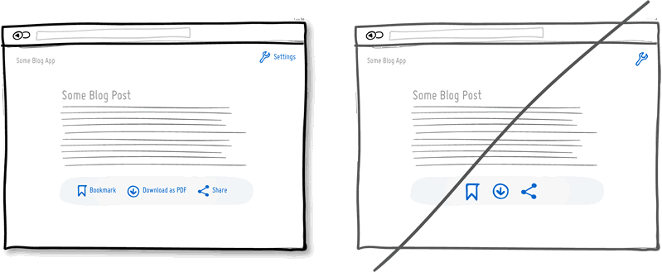](https://sysadmin.psu.ac.th/wp-content/uploads/2015/07/idea047.png)

**รูปที่ 2.15** หลักการออกแบบแนวคิดที่ 4

(ที่มา https://sysadmin.psu.ac.th/2015/07/11/ui)

**แนวคิดที่ 9 : Try Natural Language instead of dry text.**

การนำภาษาพูดมาใช้เป็นคำอธิบายแทนการใช้คำทางการที่ใช้ในปัจจุบัน ซึ่งการนำภาษาพูดมาใช้เขียนคำชี้แจง จะทำให้ผู้ใช้เข้าถึงจุดหมายที่ต้องการทำกับหน้าจอ แต่ในเว็บไซต์ที่ใช้ในเชิงราชการ อาจดูไม่เหมาะสม จึงขึ้นอยู่กับจะใช้ในลักษณะไหน มากน้อยเพียงใดขึ้นอยู่กับกลุ่มผู้ใช้งาน แต่อาจนำมาใช้ผสมกับคำที่เป็นทางการในบางจุดเพื่อทำให้เข้าใจมากขึ้น และไม่ดูน่าเกลียดจนเกินไป

[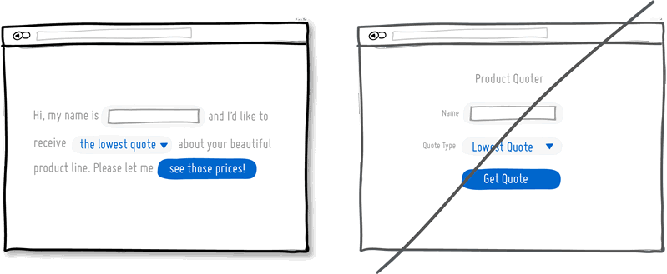](https://sysadmin.psu.ac.th/wp-content/uploads/2015/07/idea048.png)

**รูปที่ 2.16** หลักการออกแบบแนวคิดที่ 4

(ที่มา https://sysadmin.psu.ac.th/2015/07/11/ui)

**แนวคิดที่ 10 : Try Extra Padding instead of overcrowding elements.**

ช่องว่างเป็นส่วนหนึ่งที่ทำให้หน้าจอดูสะอาดตามากขึ้น และสามารถนำช่างว่างมาใช้สำหรับการแยกกลุ่มองค์ประกอบได้ แทนการใช้เส้น เพราะบางกรณีการแสดงผลแบบตาราง มีข้อมูลจพนวนมากแต่ไม่ได้ออกแบบการแยกขอบเขตของคอลัมน์หรือแถวไว้ ส่งผลให้ข้อมูลติดกันยาวจนสับสนกับจุดสิ้นสุดของข้อมูลหรืออาจนำช่องว่างกับเส้นมาใช้งานควบคู่กัน

[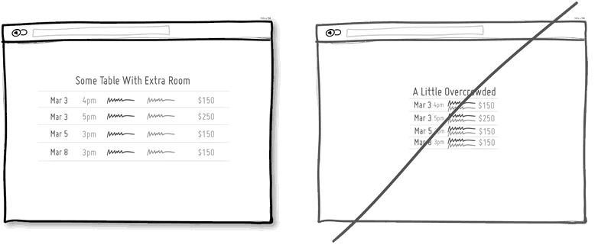](https://sysadmin.psu.ac.th/wp-content/uploads/2015/07/idea063.png)

**รูปที่ 2.17** หลักการออกแบบแนวคิดที่ 4

(ที่มา <https://sysadmin.psu.ac.th/2015/07/11/ui>)

**2.6.3 การออกแบบตามหลักการของ Material.io**

**2.6.3.1 Material Design**

ใช้หลักการเลียนแบบ “วัสดุ” (material) ในโลกความเป็นจริงเน้นการใช้พื้นผิว (surface) และ ขอบ (edge) ใช้แสงเงา-ภาพเคลื่อนไหวเหมือนกับแสงเงา-การเคลื่อนไหวของวัตถุเชิงกายภาพ

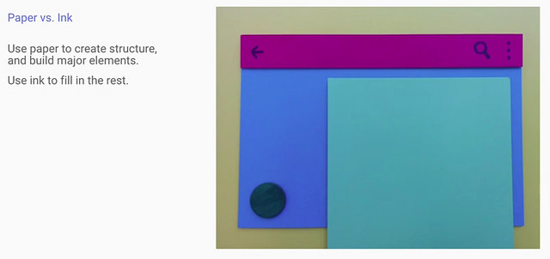

**รูปที่ 2.18** ตัวอย่างการออกแบบโครงสร้างด้วยวัตถุจริง

(ที่มา : <https://www.blognone.com/node/57820> )

จากรูปที่ 2.8 เป็นการวางกระดาษต่อกันในแนวระนาบเดียวกัน ซึ่งจะเกิด “รอยต่อ” (seam) ให้ความรู้สึกต่อเนื่องกัน ส่วนการเอากระดาษวางทับกันจะเกิด “ชั้น(step)” ที่มีระดับความลึกแตกต่างกัน เกิดเป็นเลเยอร์ที่ไม่เท่ากัน

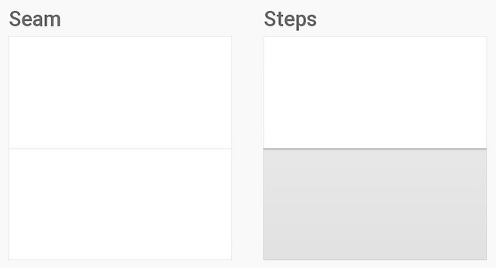

**รูปที่ 2.19** การวางแนวเลเยอร์

(ที่มา <https://www.blognone.com/node/57820> )

เมื่อนำแนวคิดของรอยต่อและชั้นมาประยุกต์เข้ากับ UI จะได้ออกมาดังรูปที่ 2.10 (เลือกใช้ได้ตามความเหมาะสม)

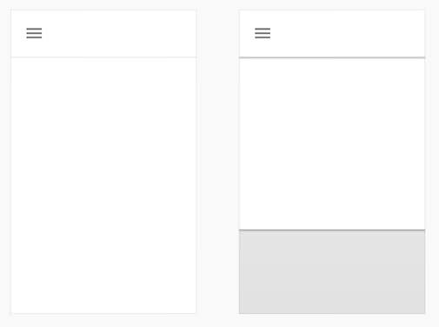

**รูปที่ 2.20** การวางเลเยอร์บนโมบายแอปพลิเคชัน

(ที่มา <https://www.blognone.com/node/57820> )

การวางวัตถุต่าง ๆ บนหน้าจอแสดงผลจึงมีแนวคิดของ “เลเยอร์” คือ เลเยอร์ของระบบจะอยู่หลังสุดทับด้วยเลเยอร์ของแอพ และทับด้วยเลเยอร์แจ้งเตือน จะได้ตัวอย่างการออกแบบโดยให้ความสำคัญกับเลเยอร์ดังรูปที่ 2.11

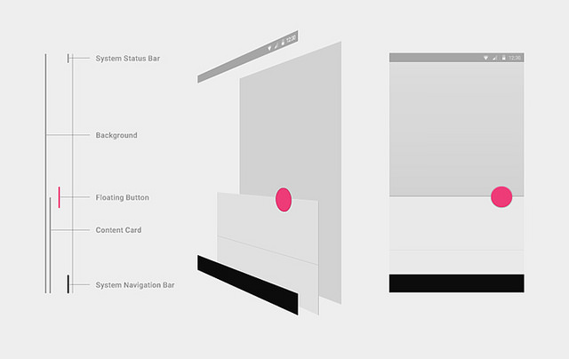

**รูปที่ 2.21** การวางเลเยอร์บนโมบายแอปพลิเคชัน

(ที่มา <https://www.blognone.com/node/57820> )

**2.6.3.2 การใช้สีบนโมบายแอปพลิเคชัน**

การเลือกสีในการทำโมบายแอปพลิเคชันแบ่งเป็น 2 สีหลัก คือ Primary color เป็นสีหลักที่จะพบบนโครงสร้างของแอปพลิเคชันนั้น ๆ มากที่สุด รวมถึงเป็นสีขององค์ประกอบต่าง ๆ บนโมบายแอปพลิเคชัน และ Secondary color เป็นสีรองที่เหมาะสำหรับปุ่ม ตัวหนังสือที่ต้องการเน้น ปุ่มที่การเลือกแบบสไลด์ ดังรูปที่ 2.22

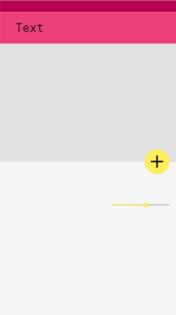

**รูปที่ 2.22** ตัวอย่างการเลือกสี Primary color และ Secondary color

จากรูปที่ 2.22 Primary color เป็นสีชมพูจะเห็นได้ว่าจะเป็นส่วนของ navbar และ Secondary color เป็นสีเหลืองจะเป็นสีที่ปุ่ม และสีของเมนูสไลด์

สีของตัวหนังสือหรือไอคอนเมื่อเลือกสี Primary color และ Secondary color เว็บ Material.io จะแสดงสีตัวหนังสือที่ควรใช้กับพื้นหลังที่ได้เลือกเป็น Primary color และ Secondary color ดังรูปที่ 2.23

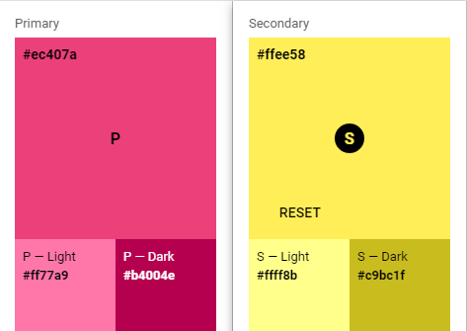

**รูปที่ 2.23** แสดงสีตัวหนังสือ

จากรูปที่ 2.23 สีหลักเป็นสีชมพูหากเลือกสี light Primary color ตัวหนังสือหรือไอคอนคารเป็นสีดำ หากเลือกสี dark Primary color ตัวหนังสือหรือไอคอนควรเป็นสีขาว และเลือกสี light secondary color หรือ dark secondary color จะเป็นตัวหนังสือควรเป็นสีดำ

**2.7 หลักสูตรคณิตศาสตร์ ชั้นประถมศึกษาปีที่ 1 – 3**

ตามหลักสูตรแกนกลางการศึกษาขั้นพื้นฐาน พุทธศักราช 2551 หลักสูตรกลุ่มสาระการเรียนรู้คณิตศาสตร์คณิตศาสตร์มี 4 สาระ จำนวน 10 มาตรฐาน ดังนี้

สาระที่ 1 จำนวนและพีชคณิต

มาตรฐาน ค 1.1 เข้าใจความหลากหลายของการแสดงจำนวนระบบจำนวนการดำเนินการ

ของจำนวนผลที่เกิดขึ้นจากการดำเนินการสมบัติของการดำเนินการและ นำไปใช้

มาตรฐาน ค 1.2 เข้าใจและวิเคราะห์แบบรูป ความสัมพันธ์ ฟังก์ชัน ลำดับและอนุกรม และ

นำไปใช้

มาตรฐาน ค 1.3 ใช้นิพจน์ สมการ อสมการ และเมทริกซ์ อธิบายความสัมพันธ์หรือช่วย

แก้ปัญหา

สาระที่ 2 การวัดและเรขาคณิต

มาตรฐาน ค 2.1 เข้าใจพื้นฐานเกี่ยวกับการวัด วัดและคาดคะเนขนาดของสิ่งที่ต้องการวัด

และนำไปใช้

มาตรฐาน ค 2.2 เข้าใจและวิเคราะห์รูปเรขาคณิต สมบัติของรูปเรขาคณิต ความสัมพันธ์

ระหว่างรูปเรขาคณิตและทฤษฎีบททางเรขาคณิต และนำไปใช้

มาตรฐาน ค 2.3 เข้าใจเรขาคณิตวิเคราะห์ และนำไปใช้

มาตรฐาน ค 2.4 เข้าใจเวกเตอร์การดำเนินการของเวกเตอร์ และนำไปใช้

สาระที่ 3 การวิเคราะห์ข้อมูลสถิติและความน่าจะเป็น

มาตรฐาน ค 3.1 เข้าในกระบวนการทางสถิติ และใช้ความรู้ทางสถิติในการแก้ปัญหา

มาตรฐาน ค 3.2 เข้าใจหลักการนับเบื้องต้น ความน่าจะเป็น และนำไปใช้

สาระที่ 4 แคลคูลัส

มาตรฐาน ค 4.1 เข้าใจลิมิตและความต่อเนื่องของฟังก์ชัน อนุพันธ์ของฟังก์ชัน และปริพันธ์

ของฟังก์ชันและนำไปใช้

กลุ่มสาระคณิตศาสตร์ของนักเรียนชั้นประถมศึกษาปีที่ 1 – 3 มีสาระการเรียนรู้คณิตศาสตร์ 3 สาระ คือ จำนวนและพีชคณิต การวัดและเรขาคณิต และการวิเคราะห์ข้อมูลสถิติและความน่าจะเป็น โดยเนื้อหาของนักเรียนชั้นประถมศึกษาปีที่ 1 – 3 มีดังต่อไปนี้

ชั้นประถมศึกษาปีที่ 1 ได้แก่ จำนวนนับ การบวก การลบ การวัดความยาว การชั่ง การตวง รูปเรขาคณิต และเวลา

ชั้นประถมศึกษาปีที่ 2 ได้แก่ จำนวนนับ การบวก การลบ การวัดความยาว การชั่ง การคูณ เวลา เงิน การหาร และการตวง

ชั้นประถมศึกษาปีที่ 3 ได้แก่ จำนวนนับ การบวก การลบ แผนภูมิรูปภาพและแผนภูมิแท่ง การวัดความยาว เวลา การชั่ง การตวง การคูณ การหาร เงินและการบันทึกรายรับรายจ่าย จุด เส้นตรง รังสี ส่วนของเส้นตรง มุม และรูปเรขาคณิต

**คุณภาพของผู้เรียนเมื่อจบชั้นประถมศึกษาปีที่ 3**

* + อ่าน เขียนตัวเลข ตัวหนังสือแสดงจำนวนนับไม่เกิน 100,000 และ 0 มีความรู้สึกเชิงจำนวน มีทักษะการบวก การลบ การคูณ การหาร และนำไปใช้ในสถานการณ์ต่างๆ
  + มีความรู้สึกเชิงจำนวนเกี่ยวกับเศษส่วนที่ไม่เกิน 1 มีทักษะการบวก การลบ เศษส่วนที่ตัวส่วนเท่ากัน และนำไปใช้ในสถานการณ์ต่าง ๆ
  + คาดคะเนและวัดความยาว น้ำหนัก ปริมาตร ความจุ เลือกใช้เครื่องมือและหน่วยที่เหมาะสม บอกเวลา บอกจำนวนเงิน และนำไปใช้ในสถานการณ์ต่าง ๆ
  + จำแนกและบอกลักษณะของรูปหลายเหลี่ยม วงกลม วงรี ทรงสี่เหลี่ยมมุมฉาก ทรงกลม ทรงกระบอกและกรวย เขียนรูปหลายเหลี่ยม วงกลมและวงรีโดยใช้แบบชองรูป ระบุรูปเรขาคณิตที่มีแกนสมมาตรและจำนวนแกนสมมาตร และนำไปใช้ในสถานการณ์ต่างๆ
  + อ่านและเขียนแผนภูมิรู)ภาพ จารางทางเดียว และนำไปใช้ในสถานการณ์ต่างๆ

**2.8 ทักษะและกระบวนการทางคณิตศาสตร์**

ทักษะและกระบวนการทางคณิตศาสตร์เป็นความสามารถที่จะนำความรู้ไปประยุกต์ใช้ในการเรียนรู้สิ่งต่าง ๆ เพื่อให้ได้ซึ่งความรู้ และประยุกต์ใช้ในชีวิตประจำวัน ทักษะและกระบวนการทางคณิตศาสตร์ในครั้งนี้เน้นที่ทักษะและกระบวนการทางคณิตศาสตร์ที่จำเป็น และต้องการพัฒนาให้เกิดขึ้นกับผู้เรียน โดยอ้างอิงจากคู่มือการใช้หลักสูตร กลุ่มสาระการเรียนรู้คณิตศาสตร์ ระดับชั้นประถมศึกษาปีที่ 1-3 ได้ระบุออกเป็น 7 ความสามารถดังต่อไปนี้

**การแก้ปัญหา**

ทักษะและกระบวนการแก้ปัญหาเป็นกระบวนการที่ผู้เรียนควรจะรู้ฝึกฝนและการพัฒนาให้เกิดทักษะขึ้นในตัวนักเรียนปัญหาทางคณิตศาสตร์ หมายถึง สถานการณ์ที่เกี่ยวกับคณิตศาสตร์ซึ่งเผชิญอยู่และต้องการค้นหาคำตอบโดยที่ยังไม่รู้วิธีการหรือขั้นตอนที้จะได้คำตอบของสถานการณ์นั้นในทันที

  การแก้ปัญหาทางคณิตศาสตร์ หมายถึง กระบวนการในการประยุกต์ความรู้ทางคณิตศาสตร์ ขั้นตอน/กระบวนการแก้ปัญหายุทธวิธีแก้ปัญหาและประสบการณ์ที่มีอยู่ไปใช้ในการหาคำตอบของปัญหาทางคณิตศาสตร์

**การสื่อสารและการสื่อความหมายทางคณิตศาสตร์**

   การสื่อสารทางคณิตศาสตร์เป็นความสามารถของผู้เรียนในการอธิบาย แสคง ความเข้าใจหรือความคิดเกี่ยวกับคณิตศาสตร์ของตนเองให้ผู้อื่นได้รับรู้ และทำให้เกิดความเข้าใจ ร่วมกันระหว่างผู้สื่อสารกับ ผู้รับสารโดยผู้สื่อสารจะต้องจัดระบบความคิดและร่อภาษาพูดหรือเขียน ให้ผู้รับสารเข้าใจตรงกัน

การสื่อสารและการสื่อความหมายทางคณิตศาสตร์ เป็นทักษะหรือกระบวนการทางคณิตศาสตร์ที่จะช่วยให้สามารถถ่ายทอดความรู้ความเข้าใจ แนวคิดทางคณิตศาสตร์ หรือกระบวนการคิดของตนให้ผู้อื่นรับรู้ได้อย่างถูกต้องชัดเจนและมีประสิทธิภาพ

**การเชื่อมโยง**

การเชื่อมโยงทางคณิตศาสตร์เป็นกระบวนการที่ต้องอาศัยการคิดวิเคราะห์และความคิดริเริ่มสร้างสรรค์ ในการนำความรู้ เนื้อหาสาระ และหลักการทางคณิตศาสตร์ เพื่อสร้างความสัมพันธ์อย่างเป็นเหตุเป็นผลระหว่างความรู้และทักษะ / กระบวนการที่มีในเนื้อหาคณิตศาสตร์ เพื่อนำไปสู่การแก้ปัญหา และแนวคิดใหม่ที่ซับซ้อนหรือสมบูรณ์ขึ้น

**การคาดการณ์**

การคาดคะเนสิ่งที่จะเกิดขึ้นล่วงหน้า โดยอาศัยข้อมูลที่ได้จากการสังเกตหรือปรากฏการณ์ที่เกิดขึ้นซ้ำๆ หลักการ กฎหรือทฤษฎีที่ช่วยทำนายหรือคาดคะเน การพยากรณ์ทำได้ 2 แบบ คือ การพยากรณ์ในขอบเขตของข้อมูล และการพยากรณ์ภายนอกขอบเขตของข้อมูล

ในทางวิทยาศาสตร์ไม่สามารถทำการทดลองได้ทุกเงื่อนไข เนื่องจากอาจมีข้อมูลจำกัด ทำการทดลองได้บางเงื่อนไขเท่านั้น การทดลองจึงได้ให้ข้อมูลเพียงบางส่วน อาจนำมาใช้คารการณ์สิ่งที่ต้องการได้อย่างใกล้เคียง

**การให้เหตุผล**

การให้เหตุผลทางคณิตศาสตร์เป็นกระบวนการการคิดทางคณิตศาสตร์ที่ต้องอาศัยการคิดวิเคราะห์และ/หรือ ความคิดริเริ่มสร้างสรรค์ในการรวบรวมข้อเท็จจริง/ข้อความ/แนวคิด/สถานการณ์ทางคณิตศาสตร์ต่าง ๆ แจกแจงความสัมพันธ์ หรือการเชื่อมโยง เพื่อทำให้เกิดข้อเท็จจริงหรือสถานการณ์ใหม่

**การคิดสร้างสรรค์**

ความคิดริเริ่มสร้างสรรค์เป็นกระบวนการคิดที่อาศัยความรู้พื้นฐาน จินตนาการ และวิจารณญาณ ในการพัฒนาหรือคิดค้นความรู้หรือสิ่งประดิษฐ์ใหม่ๆ ที่มีคุณค่าและเป็นประโยชน์ต่อตนเองและสังคม ความคิดริเริ่มสร้างสรรค์มีหลายระดับ ตั้งแต่ระดับพื้นฐานที่สูงกว่าความคิดพื้น ๆเพียงเล็กน้อย ไปจนกระทั่งเป็นความคิดที่อยู่ในระดับสูงมาก บางครั้งมากจนไร้ขอบเขตจำกัด คนอื่นคิดไปไม่ถึง จนมองดูเหมือนว่าเป็นการเพ้อฝัน

**การใช้สื่อ อุปกรณ์ เทคโนโลยี และแหล่งข้อมูล**

การใช้สื่อ อุปกรณ์ เทคโนโลยี และแหล่งข้อมูลเป็นทักษะที่สามารถใช้สื่อประกอบการเรียนรู้ได้หลายรูปแบบโดยพิจารณาถึงบริบทของชั้นเรียน ความพร้อมของอุปกรณ์สารสนเทศความเข้าใจและทักษะที่ต้องการให้เกิดขึ้นกับผู้เรียนในวิชาคณิตศาสตร์ เช่น คอมพิวเตอร์ช่วยสอน การเรียนการสอนโดยใช้เว็บเป็นหลัก การสื่อค้นข้อมูล อินเทอร์เน็ต

จากทักษะทักษะและกระบวนการทางคณิตศาสตร์ 7 ทักษะ ภายในโครงงานเล่มนี้เน้นฝึกทักษะ

การปัญหา และการสื่อสารและการสื่อความหมายทางคณิตศาสตร์